Івано-Франківський національний технічний університет нафти і газу
Інститут архітектури та будівництва «ІФНТУНГ-ДонНАБА»
Кафедра архітектури і дизайну

Івахненко Марія Павлівна

(прізвище, ім’я, по батькові)

УДК
(індекс)
Дипломний проєкт

Відпочинково-оздоровчий комплекс

(назва роботи)
__________________________________________________________________________________________

Архітектура та містобудування
(назва освітньої програми)

191 Архітектура та містобудування
(шифр і назва спеціальності)

Робота містить результати власних досліджень, використання ідей, результатів і текстів інших авторів мають посилання на відповідне джерело:

Здобувач освітнього ступеня ___М.П. Івахненко ______________________
(підпис, ініціали та прізвище здобувача)

Науковий керівник ___старший викладач Гончарова І.В.________________
(підпис, прізвище, ім’я, по батькові, науковий ступінь, вчене звання керівника)

Допущено до захисту
Завідувач кафедри архітектури і дизайну

проф. Олексій ЯЩЕНКО
(посада) (підпис) (дата) (ініціали та прізвище)

Івано-Франківськ – 2026

Івано-Франківський національний технічний університет нафти і газу
_______________________________________________________________________________________________________________________________
(повне найменування закладу вищої освіти)
Інститут архітектури та будівництва «ІФНТУНГ-ДонНАБА»
Кафедра архітектури і дизайну.
Освітній рівень бакалавр
Спеціальність 191– Архітектура та містобудування .
(шифр і назва)

ЗАТВЕРДЖУЮ
Завідувач кафедри ________
«____» ______________2026 року

З А В Д А Н Н Я
НА БАКАЛАВРСЬКУ РОБОТУ СТУДЕНТОВІ

__________________________________________________________________________________________
(прізвище, ім’я, по батькові)

1. Тема роботи__Відпочинково-оздоровчий комплекс______________________
керівник роботи___Гончарова І.В_______________________________________,
(прізвище, ім’я, по батькові, науковий ступінь, вчене звання)
затверджені наказом закладу вищої освіти від “ 30 ” березня 2026 року № 153/7
2. Строк подання студентом роботи _____23 червня 2026р .___________________
3. Зміст розрахунково-пояснювальної записки (перелік питань, які потрібно розробити)
____Вступ, вихідні данні на проєктування, архітектурні рішення, експлікація приміщень, конструктивні рішення, список використаних джерел_________________
4. Перелік графічного матеріалу (з точним зазначенням обов’язкових креслень)
___Демонстраційний матеріал, Ситуаційний план (М 1:2000), Генеральний план М(1:500), Плани поверхів М (1:500), Фасади (М 1:200), Розрізи (М1:200)____
5. Консультанти розділів роботи
Розділ | Прізвище, ініціали та посада  консультанта | Підпис, дата
Розділ | Прізвище, ініціали та посада  консультанта | завдання видав | завдання  прийняв

6. Дата видачі завдання 17.02.2026

КАЛЕНДАРНИЙ ПЛАН

№  з/п | Назва етапів бакалаврської  роботи | Термін виконання етапів роботи | Примітка
1. | Видача завдання | 17.02.2026
2. | Видача ситуації | 19.02.2026
3. | Затвердження теми КР | 20.02.2026
4. | Перевірка клаузур | 12.03.2026
5. | Затвердження генерального плану | 26.03.2026
6. | Перевірка ескізу | 23.04.2026
7. | Робота над пояснювальною запискою | 05.05.2026-28.05.2026
8. | Перевірка пояснювальної записки на плагіат | 23.05.2026-01.06.2026
9. | Передзахист | 17.06.2026
10. | Захист | 23.06.2026

Студент _________ _Івахненко М.П._
( підпис ) (прізвище та ініціали)

Керівник роботи ________ __Гончарова І.В.__
( підпис ) (прізвище та ініціали)

ПОЯСНЮВАЛЬНА ЗАПИСКА
до дипломного проєкту

на тему: « Відпочинково-оздоровчий комплекс»

Зміст
Зм.
Арк..
№ документа
Підпис
Дата
Аркуш
1
ДИПЛОМНИЙ ПРОЄКТ
Розробив
Івахненко М.П
Пеоевірив
Гончарова І.В

Н. Контр.

Затв..

Відпочинково-оздоровчий центр
Літера
Аркушів
28
АМД-22-2
1. Вступ…………………………………………………………………………2
2. Вихідні дані на проєктування………………………………………………3
2.1.Завдання на проєктування…………………………………………………3
3. Архітектурні рішення…………………………………………………...…..4
3.1. Ситуаційний план…………………………………………………………4
3.2. Містобудівне рішення……………………………………………..……...7
3.3. Генеральний план…………………………………………………………7
3.4. Обґрунтування вибору ділянки…………………………………………..9
3.5. Функціональне рішення…………………………………………….…...11
3.6. Благоустрій і озеленення ………………………….....…………………12
3.7. Відповідність ДБН……………………………………..………………..12
3.8. Архітектурно-образне рішення ……………………………….………..14
4. Експлікація приміщень. …………………………………………………..15
5. Конструктивні рішення……………………………..……….……………21
5.1 .Фундаменти…………………………………………………..………….22
5.2. Колони……………………………………………………..………..……22
5.3.Стіни та перегородки…………………………………..………..……….23
5.4. Перекриття………………………………………………….……………24
5.5. Підлога……………………………………………………………………24
5.6. Покрівля ………………………………………………..………..……….26
5.7. Вікна та двері ……………………………………………………………26
6. Список використаної літератури………………...…….…………………27

- Вступ
Зм.
Арк..
№ документа
Підпис
Дата
Аркуш
2
ДИПЛОМНИЙ ПРОЄКТ
Розробив
Івахненко М.П
Пеоевірив
Гончарова І.В

Н. Контр.

Затв..

Відпочинково-оздоровчий центр
Літера
Аркушів
28
АМД-22-2
У 2026 році фізичне і психологічне відновлення є дуже важливим. Стресові ситуації, емоційне перевантаження та швидкий темп життя призвело до потреби у якісному відпочинку. Людина потребує простору, який поєднує в собі комфортний відпочинок та турботу про здоров’я.
Ідея створення Відпочинково-оздоровчого комплексу полягає в створенні простору для емоційного та фізичного відпочинку. Локація комплексу знаходиться в спокійному районі міста Івано-Франківська. Оскільки основною концепцією є створення місця де люди зможуть відновити сили, покращити самопочуття та відчути психологічний комфорт подалі від міського шуму.
Метою цього проєкту є розробка, не просто функціональної будівлі, а простору де людина зможе якісно відпочити та оздоровитись у безпечному середовищі.

2. Вихідні дані на проектування
Зм.
Арк..
№ документа
Підпис
Дата
Аркуш
3
ДИПЛОМНИЙ ПРОЄКТ
Розробив
Івахненко М.П
Пеоевірив
Гончарова І.В

Н. Контр.

Затв..

Відпочинково-оздоровчий центр
Літера
Аркушів
28
АМД-22-2
2.1. Завдання на проектування
1. Назва об’єкту – «Відпочинково-оздоровчий комплекс»;
2. Вид будівництва – нове;
3. Стадія проектування – архітектурні рішення АП;
4. Вимоги до архітектурно-планувального рішення та характеристики
Запроектованого об’єкту – згідно СНіП 2.05.08-85, ДБН В.2.2-9:2018 «Будинки і споруди. Громадські будинки», Санітарні норми та правила: ДСанПіН 173-96, ДБН В.2.2-40:2018 «Інклюзивність будівель і споруд», ДБН В.2.2-10:2018 «Будинки і споруди. Заклади охорони здоров’я», ДБН В.2.2-20:2008 «Будинки і споруди. Готелі»
5. Клас наслідків – СС3;
6. Строк експлуатації – 100 років;
7. Норми відведення земельних ділянок – згідно СН 457-74 (лише як
Посібник)
8. Вимоги до благоустрою території – згідно ДБН Б.2.2-5:2011
«Благоустрій територій»;
9. Вимоги до інженерного захисту територій – згідно ДБН В.1.1-46:2017 «Інженерний захист територій»
10. Вимоги до режиму безпеки і охорони праці – відповідно до чинного законодавства України та нормативів з охорони праці, з урахуванням специфіки об'єкта.

3. Архітектурні рішення
Зм.
Арк..
№ документа
Підпис
Дата
Аркуш
4
ДИПЛОМНИЙ ПРОЄКТ
Розробив
Івахненко М.П
Пеоевірив
Гончарова І.В

Н. Контр.

Затв..

Відпочинково-оздоровчий центр
Літера
Аркушів
28
АМД-22-2
3.1 Ситуаційна схема

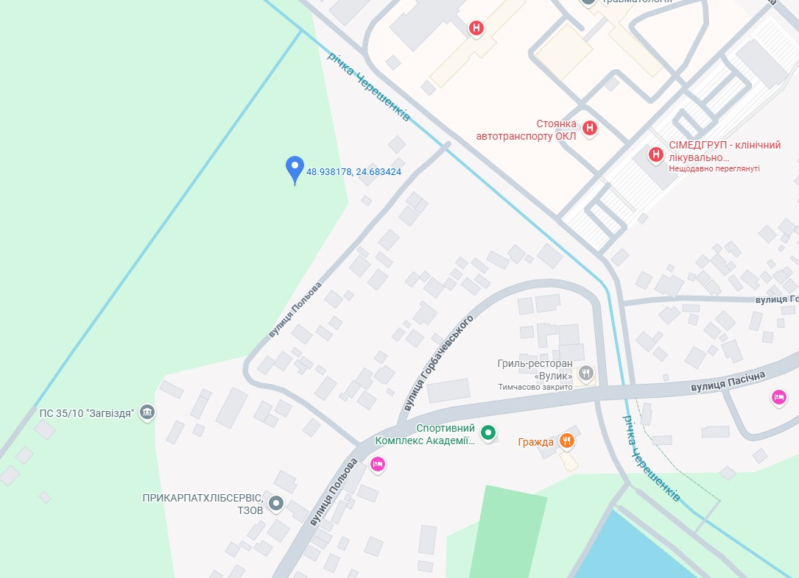

Рельєф обраної ділянки спокійний . Добре підходить для будівництва центру.
Зм.
Арк..
№ документа
Підпис
Дата
Аркуш
5
ДИПЛОМНИЙ ПРОЄКТ
Розробив
Івахненко М.П
Пеоевірив
Гончарова І.В

Н. Контр.

Затв..

Відпочинково-оздоровчий центр
Літера
Аркушів
28
АМД-22-2

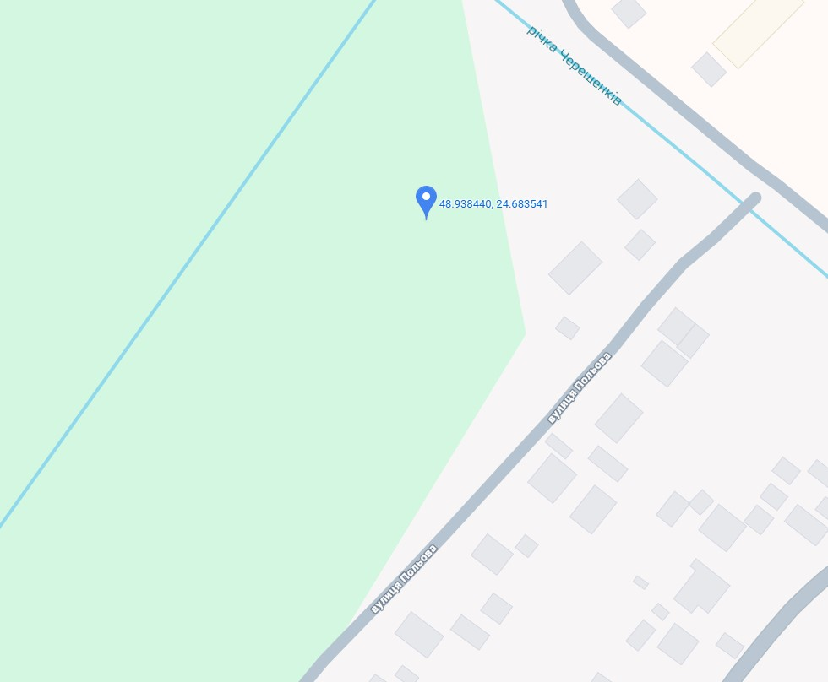

Фотофіксація ситауції з пташиного польоту
Зм.
Арк..
№ документа
Підпис
Дата
Аркуш
6
ДИПЛОМНИЙ ПРОЄКТ
Розробив
Івахненко М.П
Пеоевірив
Гончарова І.В

Н. Контр.

Затв..

Відпочинково-оздоровчий центр
Літера
Аркушів
28
АМД-22-2

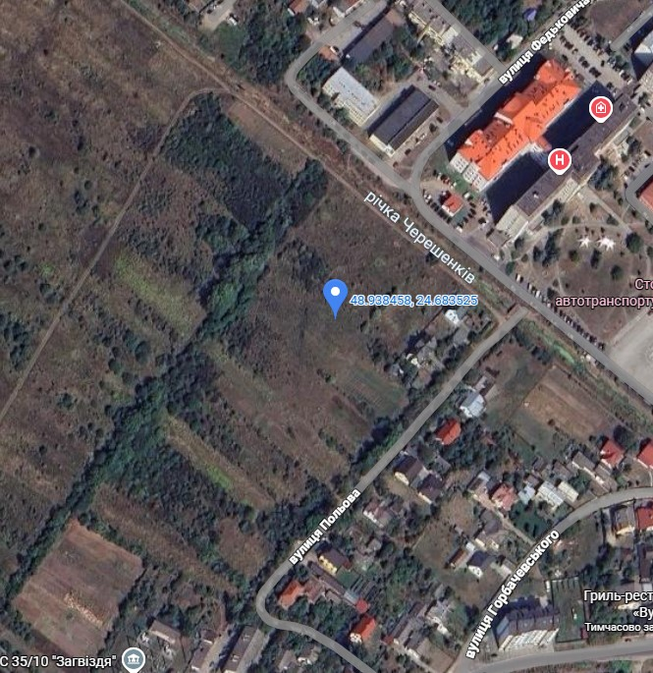

3.2 Містобудівне рішення
Зм.
Арк..
№ документа
Підпис
Дата
Аркуш
7
ДИПЛОМНИЙ ПРОЄКТ
Розробив
Івахненко М.П
Пеоевірив
Гончарова І.В

Н. Контр.

Затв..

Відпочинково-оздоровчий центр
Літера
Аркушів
28
АМД-22-2
Метою проєкту є створення сучасного «Відпочинково-оздоровчого комплексу» в місті Івано-Франківськ.
Основні завдання:
- Формування комфортного середовища, який поєднує оздоровчу та відпочинкову функції
- Забезпечення зручної транспортної і пішої доступності для мешканців усієї області та сусідніх регіонів
- Організація простору для активного та пасивного відпочинку
Проєктна ділянка знаходиться в межах м. Івано-Франківськ на озелененій території. Ділянка має функціональне містобудівне розташування поєднуючи природне середовище з доступністю міської інфраструктури. Згідно з ситуаційним планом та аналізом території, розміри ділянки будуть становити приблизно 100 м. в ширину і 200 м. в довжину, що дозволяє розмістити комплекс з потрібним функціональним зонуванням.

3.3 Генеральний план
Під час розробки генерального плану відпочинково -оздоровчого комплексу основна увага приділялася гармонійному поєднанню архітектурного середовища з природним ландшафтом території. Проєктне рішення передбачає максимальне збереження природної зелені та створення комфортного середовища для відпочинку, оздоровлення та перебування відвідувачів. Розташування комплексу забезпечує зручний функціональний зв'язок між усіма зонами комплексу, а також сприяє рівномірному розподілу потоків відвідувачів.

Комплекс має чітке функціональне зонування. У південній частині ділянки розташована рекреаційна зона з окремими альтанками для відпочинку, які органічно інтегровані в природне середовище та з'єднані пішохідними доріжками.
Зм.
Арк..
№ документа
Підпис
Дата
Аркуш
8
ДИПЛОМНИЙ ПРОЄКТ
Розробив
Івахненко М.П
Пеоевірив
Гончарова І.В

Н. Контр.

Затв..

Відпочинково-оздоровчий центр
Літера
Аркушів
28
АМД-22-2
Важливим елементом генерального плану є спортивно-рекреаційна зона, яка включає відкритий тенісний корт та простір для активного відпочинку. Транспортне обслуговування комплексу організовано по периметру ділянки, що дозволяє мінімізувати рух транспорту в головній пішохідній зоні. Проєктом передбачено паркування на 60 автомобілів, з яких 6 місць призначені для людей з інвалідністю та розташовані найближче до головного входу до будівлі.
Пішохідна мережа комплексу сформована у вигляді плавних пішохідних маршрутів, що з'єднують головний корпус, зони відпочинку, спортивний майданчик та альтанки. Проєктування враховує принципи безбар'єрності та доступності для людей з обмеженою мобільністю.

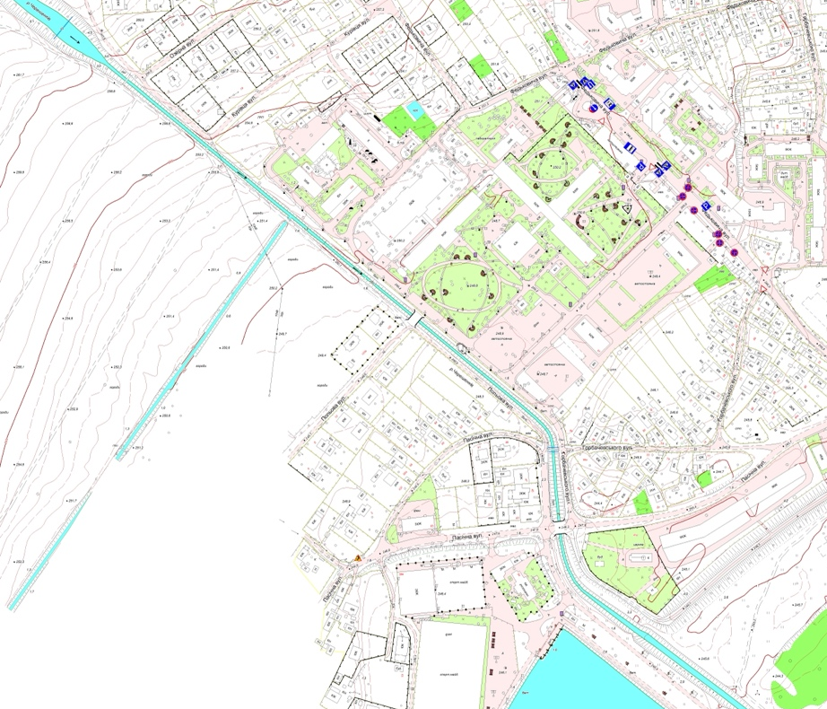

3.4. Обґрунтування вибору ділянки
Зм.
Арк..
№ документа
Підпис
Дата
Аркуш
9
ДИПЛОМНИЙ ПРОЄКТ
Розробив
Івахненко М.П
Пеоевірив
Гончарова І.В

Н. Контр.

Затв..

Відпочинково-оздоровчий центр
Літера
Аркушів
28
АМД-22-2
Проєктна ділянка «Відпочинково-оздоровчого комплексу» розташована в місті Івано-Франківськ. Вибір саме цієї є виправданим з точки зору містобудування, функціональності та екології, оскільки ділянка має вигідне розташування та сприятливі природні умови.
При виборі ділянки важливим фактором є її функціональне середовище. Через дорогу від неї розташований діагностичний центр, офтальмологія, травматологія, що створює передумови для формування єдиного медико-оздоровчого середовища та підвищує функціональну доцільність розміщення «Відпочинково-оздоровчого комплексу» в цій частині міста. Таке розташування сприяє розвитку оздоровчої інфраструктури та забезпечує додатковий комфорт для відвідувачів.
Санітарно-екологічні умови території сприятливі для розташування такого комплексу. Поблизу немає промислових підприємств та екологічно небезпечних об'єктів, які могли б негативно впливати на якість повітря або створювати підвищений рівень шуму. Забруднення повітря та рівень шуму не перевищує допустимих санітарних норм, бо це є важливими умовами для формування комфортного середовища.
Транспортна доступність ділянки також є важливою при виборі ділянки. Головний вхід на територію здійснюється з вулиці Польової. Проєкт передбачає організацію доступу безпосередньо до комплексу для приватного транспорту та служб. Водночас зупинки громадського транспорту знаходяться в пішій доступності, що забезпечує комфортне сполучення з різними районами міста та дозволяє відвідувачам дістатися до комплексу без використання власного автомобіля. Також люди з інших міст можуть приїхати на Автостанцію №2, яка знаходиться в пішій доступності.

Навколишня забудова представлена ​​житловими районами, громадськими установами та зеленими зонами, що створює сприятливе міське середовище для функціонування «Відпочинково-оздоровчого комплексу».
Зм.
Арк..
№ документа
Підпис
Дата
Аркуш
10
ДИПЛОМНИЙ ПРОЄКТ
Розробив
Івахненко М.П
Пеоевірив
Гончарова І.В

Н. Контр.

Затв..

Відпочинково-оздоровчий центр
Літера
Аркушів
28
АМД-22-2

3.5. Функціональні рішення
Зм.
Арк..
№ документа
Підпис
Дата
Аркуш
11
ДИПЛОМНИЙ ПРОЄКТ
Розробив
Івахненко М.П
Пеоевірив
Гончарова І.В

Н. Контр.

Затв..

Відпочинково-оздоровчий центр
Літера
Аркушів
28
АМД-22-2
Проєкт передбачає розподіл функцій по поверхах. Будівля комплексу має чотири поверхи і орієнтована на гостей з різними потребами.
Перший поверх — обслуговування та публічні функції:
- простора рецепція та зони очікування
- ресторан
- басейн з роздягальнями, сауна, хамам, мінеральні ванни, душ Шарко
- зона персоналу
Другий поверх — лікувальні та адміністративні зони:
- конференційні зали
- фуршет
- адміністративні кабінети
- лікарські кабінети
- VIP палати
Третій поверх — житловий блок:
- одномісні кімнати з власними санвузлами
- двомісні кімнати з власними санвузлами
- тримісні кімнати з власними санвузлами
- чотиримісні кімнати з власними санвузлами
- апартаменти
Озеленення та довкілля:
Навколо комплексу планується створення зеленої зони, тихих алей, тенісного корту, а також альтанки для відпочинку.

Енергоефективність і доступність:
Зм.
Арк..
№ документа
Підпис
Дата
Аркуш
12
ДИПЛОМНИЙ ПРОЄКТ
Розробив
Івахненко М.П
Пеоевірив
Гончарова І.В

Н. Контр.

Затв..

Відпочинково-оздоровчий центр
Літера
Аркушів
28
АМД-22-2
Будівля проектується з урахуванням сучасних принципів енергоефективності, включаючи утеплення фасадів, вентиляцію з рекуперацією, системами LED-освітлення з автоматичним регулюванням. Усі зони будуть доступні для осіб з інвалідністю: передбачені пандуси, ліфти, тактильні індикатори та широкі дверні прорізи.
3.6. Благоустрій і озеленення
Проєкт включає різні типи озеленення:
- озеленення території ароматичними рослинами та тіньовими алеями
- відпочинкова зона з лавками та альтанками
- вертикальне озеленення фасадів
- озеленена тераса з лежаками
- сезонні квітники

3.7. Відповідність ДБН
Проєкт розроблений відповідно до вимог ДБН В.2.2-10:2018 (Будинки і споруди. Заклади охорони здоров’я) та інклюзивних стандартів ДБН В.2.2-40:2018. Забезпечено безбар’єрний доступ, евакуаційні виходи, навігаційну систему та тактильні елементи.
Відповідно ДБН В.2.2-20:2008 «Будинки і споруди. Готелі» Цей ДБН регулює проєктування готелей.
- Площі номерів
Пункт 6.2: площа одно- або двомісної кімнати повинна становити не менше 14 м²
У проєкті передбачено 20-25 м² .
Площа апартаментів повинна становити не менше 45 м²

У проєкті передбачено 61 м²
Відповідність ДБН В.2.2-10:2018 «Будинки і споруди. Заклади охорони здоров’я» Цей ДБН регулює проєктування лікарень, амбулаторій, реабілітаційних центрів та інших медичних установ.
Зм.
Арк..
№ документа
Підпис
Дата
Аркуш
13
ДИПЛОМНИЙ ПРОЄКТ
Розробив
Івахненко М.П
Пеоевірив
Гончарова І.В

Н. Контр.

Затв..

Відпочинково-оздоровчий центр
Літера
Аркушів
28
АМД-22-2
- Площі приміщень і палат
Пункт 6.2: Площа однієї одно- або двомісної палати повинна становити не менше 7 м² на одне ліжко.
У проєкті передбачені палати площею 20–25 м² для двох осіб, що перевищує мінімальні вимоги.
- Природне освітлення
Пункт 7.3: Усі палати, кабінети лікарів та зали очікування мають бути забезпечені природним освітленням.
Проєкт включає панорамні вікна, атріум та внутрішні дворики для максимального доступу світла.
- Система евакуації
Пункт 8.2: Будівля повинна бути обладнана не менше ніж двома евакуаційними сходовими клітками, з дотриманням протипожежних норм.
У проєкті передбачено три сходові клітки та ліфти з протипожежним захистом.
Відповідність ДБН В.2.2-40:2018 «Інклюзивність будівель і споруд»
- Безбар’єрність
Розділ 6: Вхідні групи мають бути доступними для маломобільних груп населення — пандуси з нахилом не більше 8%, наявність поручнів.
Передбачено пандуси на входах, ширина проходів не менше 1,2 м, дверні прорізи — не менше 0,9 м.
- Ліфти та вертикальне пересування

Пункт 6.10: У будівлях вище двох поверхів має бути пасажирський ліфт, адаптований для візків.
Зм.
Арк..
№ документа
Підпис
Дата
Аркуш
14
ДИПЛОМНИЙ ПРОЄКТ
Розробив
Івахненко М.П
Пеоевірив
Гончарова І.В

Н. Контр.

Затв..

Відпочинково-оздоровчий центр
Літера
Аркушів
28
АМД-22-2
Усі поверхи Центру з'єднані ліфтами, розрахованими на інвалідні візки.
- Тактильні елементи та навігація
Пункти 6.11–6.14: Обов’язкове впровадження тактильної плитки, контрастних вказівників, шрифту Брайля для орієнтації людей з порушенням зору.
Проєкт передбачає тактильні доріжки та інформаційні панелі з шрифтом Брайля.
Інші ДБН, що враховані:
- ДБН В.1.1-7:2016 – Основи та фундаменти будівель і споруд
- ДБН В.1.1-2:2016 – Протипожежні вимоги
- ДБН В.2.6-31:2021 – Теплова ізоляція будівель
- ДБН Б.2.2-12:2019 – Планування та забудова територій

3.8. Архітектурно-образне рішення
Архітектурно-образне рішення «Відпочинково-оздоровчого комплексу» на сучасних принципах лаконічності, функціональної інтеграції в міське середовище. Концепція об’єкта створена у вигляді комфортного простору для відпочинку та оздоровлення. Центральна частина фасаду виділена декоративним елементом, який виділяє головний вхід.
Планувальна структура комплексу забезпечує зручний зв’язок між усіма функціональними зонами. Перед головним фасадом облаштовано відкриту автостоянку.

Фасади виконано у поєднані світлих штукатурних площин великих скляних поверхонь та декоративних елементів з круглими геометричними отворами. Будівля базується на монолітно-каркасній системі з легкими огороджувальними елементами. Широке застосування скління сприяє гнучкому плануванню й високому рівню інсоляції. Такі рішення поєднують функціональність та комфорт для відпочинку.
Зм.
Арк..
№ документа
Підпис
Дата
Аркуш
15
ДИПЛОМНИЙ ПРОЄКТ
Розробив
Івахненко М.П
Пеоевірив
Гончарова І.В

Н. Контр.

Затв..

Відпочинково-оздоровчий центр
Літера
Аркушів
28
АМД-22-2
4. Експлікація приміщень
№ | Назва приміщення (1 поверх) | Площа, $м^{2}$
1 | Тамбур | 10,3
2 | Хол | 301,6
3 | Аванзал | 38,6
4 | Гардероб | 8,4
5 | Ресторан | 224,6
6 | Тераса | 71,8
7 | Гарячий цех | 37,6
8 | Рибний цех | 13,5
9 | Овочевий цех | 14,0
10 | Холодний цех | 19,8
11 | Мийна тари | 6,3
12 | Комора овочів | 9,8
13 | Комора сухих продуктів | 9,6
14 | Завантажувальна | 29,2
15 | Сходова | 25,9
16 | Охолоджувальна морепродуктів | 6,6
17 | Охолоджувальна м’яса | 6,7
18 | Коридор | 274,6
19 | Мийна кухонного посуду | 13,7
20 | Мийна столового посуду | 13,7
21 | Сервізна | 7,1
22 | Сервірувальна | 13,0
23 | Кімната різання хліба | 3,8
24 | Роздавальна | 35,2
25 | Санвузол інклюзивний | 9,0
26 | Санвузол чоловічий | 8,1
27 | Санвузол жіночий | 8,1

27 | Санвузол жіночий | 8,1
28 | Кімната перепочинку офіціантів | 32,4
29 | Кімната зберігання візків | 22,1
30 | Кімната брудної білизни | 10,2
31 | Кімната розбирання брудної білизни | 7,0
32 | Кімната лагодження білизни | 7,4
33 | Пральня | 10,4
34 | Кімната чистої білизни | 17,2
35 | Кімната сортування речей | 10,7
36 | Кімната видачі речей | 5,8
37 | Кімната чергового персоналу кухні | 23,8
38 | Душова чоловіча | 9,7
39 | Душова жіноча | 9,7
40 | Тамбур | 3,7
41 | Кімната чергового персоналу готелю | 22,9
42 | Душова чоловіча | 9,7
43 | Душова жіноча | 9,7
44 | Кімната чергового адміністратора | 17,0
45 | Санвузол | 3,9
46 | Санвузол інклюзивний | 9,2
47 | Санвузол чоловічий | 7,8
48 | Санвузол жіночий | 7,8
49 | Кімната зберігання речей | 22,2
50 | Матеріальний склад | 21,9
51 | Склад прибиральних матеріалів | 3,9
52 | Побутове приміщення | 6,2
53 | Кабінет інженера | 9,6
54 | Кабінет завгоспа | 12,0
55 | Радіовузол | 8,5
56 | Малярна | 12,6
57 | Слюсарна | 9,0
58 | Сантехнічна | 8,9
59 | Електротехнічна | 8,9
60 | Столярна | 16,5

Зм.
Арк..
№ документа
Підпис
Дата
Аркуш
16
ДИПЛОМНИЙ ПРОЄКТ
Розробив
Івахненко М.П
Пеоевірив
Гончарова І.В

Н. Контр.

Затв..

Відпочинково-оздоровчий центр
Літера
Аркушів
28
АМД-22-2

61 | Склад меблів | 36,6
62 | Сходова | 25,9
63 | Хол | 463,1
64 | Сходова | 26,3
65 | Пральна | 21,7
66 | Технічне приміщення | 44,8
67 | Адміністрація | 20,1
68 | Адміністрація | 22,5
69 | Адміністрація | 20,7
70 | Рукомийна | 8,2
71 | Санвузол чоловічий | 8,5
72 | Санвузол інклюзивний | 6,2
73 | Роздягальня чоловіча | 33,5
74 | Роздягальня жіноча | 33,5
75 | Душ чоловічий | 30,1
76 | Душ жіночий | 30,1
77 | Хамам | 43,3
78 | Сауна | 44,4
79 | Зона басейну | 515,0
80 | Масаж | 12,6
81 | Душ Шарко | 12,4
82 | Душ Шарко | 12,6
83 | Масаж | 13,3
84 | Душ Шарко | 12,3
85 | Масаж | 12,9
86 | Душ Шарко | 13,4
87 | Масаж | 14,3
88 | Кімната мінеральних ванн | 40,4
89 | Кімната мінеральних ванн | 38,1
90 | Кімната відпочинку | 30,8
91 | Санвузол інклюзивний | 5,5
92 | Рукомийна | 7,2
93 | Санвузол жіночий | 9,8
 | Всього по 1-му поверху: | 3289

Зм.
Арк..
№ документа
Підпис
Дата
Аркуш
17
ДИПЛОМНИЙ ПРОЄКТ
Розробив
Івахненко М.П
Пеоевірив
Гончарова І.В

Н. Контр.

Затв..

Відпочинково-оздоровчий центр
Літера
Аркушів
28
АМД-22-2

№ | Назва приміщення (2 поверх) | Площа, $м^{2}$
94 | Коридор | 677,8
95 | Конференц зал | 76,3
96 | Конференц зал | 89,0
97 | Конференц зал | 102,8
98 | Приймальня | 38,3
99 | Кабінет директора | 37,8
100 | Бухгалтерія | 37,7
101 | Санвузол інклюзивний | 9,0
102 | Санвузол чоловічий | 4,6
103 | Санвузол жіночий | 4,6
104 | Сходова | 26,7
105 | Доготівельна | 21,1
106 | Бар | 21,3
107 | Фуршетний зал | 65,3
108 | Технічне приміщення | 62,5
109 | Конференц зал | 53,1
110 | Конференц зал | 31,0
111 | Конференц зал | 30,2
112 | Конференц зал | 31,3
113 | Конференц зал | 30,8
114 | Сходова | 26,1
115 | Одномісна палата | 20,1
116 | Одномісна палата | 20,1
117 | Одномісна палата | 20,1
118 | Двомісна палата | 25,2
119 | Двомісна палата | 25,2
120 | Галерея | 63,2
121 | Медичний кабінет | 22,0
122 | Медичний кабінет | 21,4
123 | Медичний кабінет | 20,5
124 | Медичний кабінет | 22,4
125 | Медичний кабінет | 21,1
126 | Медичний кабінет | 20,9
127 | Медичний кабінет | 21,8

Зм.
Арк..
№ документа
Підпис
Дата
Аркуш
18
ДИПЛОМНИЙ ПРОЄКТ
Розробив
Івахненко М.П
Пеоевірив
Гончарова І.В

Н. Контр.

Затв..

Відпочинково-оздоровчий центр
Літера
Аркушів
28
АМД-22-2

128 | Медичний кабінет | 21,3
129 | Медичний кабінет | 30,9
130 | Сходова | 26,3
 | Всього по 2-му поверху: | 1879,8

№ | Назва приміщення (3 поверх) | Площа, $м^{2}$
131 | Коридор | 637,9
132 | Приміщення | 54,4
133 | Приміщення | 54,4
134 | Кабінет | 30,7
135 | Кабінет | 30,7
136 | Кабінет | 29,7
137 | Санвузол інклюзивний | 9,1
138 | Санвузол чоловічий | 5,0
139 | Санвузол жіночий | 5,0
140 | Сходова | 26,7
141 | Технічне приміщення | 35,8
142 | Одномісний номер | 19,2
143 | Двомісний номер | 24,8
144 | Двомісний номер | 24,5
145 | Двомісний номер | 24,2
146 | Тримісний номер | 34,8
147 | Тримісний номер | 34,7
148 | Чотиримісний номер | 44,1
149 | Сходова | 26,1
150 | Одномісний номер | 19,1
151 | Двомісний номер | 24,2
152 | Двомісний номер | 25,2
153 | Двомісний номер | 24,4
154 | Чотиримісний номер | 42,8
155 | Апартаменти | 61,1
156 | Одномісний номер | 19,2
157 | Одномісний номер | 20,1
158 | Одномісний номер | 19,2
159 | Одномісний номер | 19,0

Зм.
Арк..
№ документа
Підпис
Дата
Аркуш
19
ДИПЛОМНИЙ ПРОЄКТ
Розробив
Івахненко М.П
Пеоевірив
Гончарова І.В

Н. Контр.

Затв..

Відпочинково-оздоровчий центр
Літера
Аркушів
28
АМД-22-2
Зм.
Арк..
№ документа
Підпис
Дата
Аркуш
20
ДИПЛОМНИЙ ПРОЄКТ
Розробив
Івахненко М.П
Пеоевірив
Гончарова І.В

Н. Контр.

Затв..

Відпочинково-оздоровчий центр
Літера
Аркушів
28
АМД-22-2
160 | Одномісний номер | 19,4
161 | Одномісний номер | 19,1
162 | Тримісний номер | 31,1
163 | Сходова | 26,3
 | Всього по 3-му поверху: | 1522

№ | Назва приміщення (4 поверх) | Площа, $м^{2}$
164 | Коридор | 640,1
165 | Приміщення | 54,4
166 | Приміщення | 54,4
167 | Кабінет | 39,5
168 | Кабінет | 30,0
169 | Кабінет | 29,9
170 | Санвузол інклюзивний | 9,1
171 | Санвузол чоловічий | 5,0
172 | Санвузол жіночий | 5,0
173 | Сходова | 26,7
174 | Технічне приміщення | 35,3
175 | Одномісний номер | 19,3
176 | Двомісний номер | 24,2
177 | Двомісний номер | 24,2
178 | Двомісний номер | 23,9
179 | Тримісний номер | 34,5
180 | Тримісний номер | 34,4
181 | Чотиримісний номер | 43,7
182 | Сходова | 26,1
183 | Одномісний номер | 19,2
184 | Двомісний номер | 24,5
185 | Двомісний номер | 24,6
186 | Двомісний номер | 23,8
187 | Чотиримісний номер | 41,7
188 | Апартаменти | 63,1
189 | Чотиримісний номер | 39,9
190 | Тримісний номер | 35,0

191 | Чотиримісний номер | 42,4
192 | Тримісний номер | 31,0
193 | Сходова | 26,3
 | Всього по 4-му поверху: | 1531,2
 | Всього по всіх поверхах: | 8222

194 | Бомбосховище | 1713,0
195 | Комора | 21,32
196 | Комора | 21,32
197 | Комора | 21,32
198 | Комора | 21,32
199 | Санвузол інклюзивний | 9,0
200 | Санвузол жіночий | 8,7
201 | Санвузол чоловічий | 8,7
202 | Сходова | 26,3
203 | Комора | 16,4
204 | Комора | 6,5
205 | Санвузол інклюзивний | 9,0
206 | Санвузол жіночий | 8,7
207 | Санвузол чоловічий | 8,7
208 | Комора | 6,8
209 | Сходова | 26,7
210 | Сходова | 26,8
 | Всього по -1-му поверху | 1954,1
Зм.
Арк..
№ документа
Підпис
Дата
Аркуш
21
ДИПЛОМНИЙ ПРОЄКТ
Розробив
Івахненко М.П
Пеоевірив
Гончарова І.В

Н. Контр.

Затв..

Відпочинково-оздоровчий центр
Літера
Аркушів
28
АМД-22-2

5. Конструктивні рішення

Будівля Відпочинково-оздоровчого комплексу спроєктована як чотириповерхова споруда, що використовує монолітно-каркасну конструкцію. В основі є залізобетонний каркас з колонною сіткою 6х6 метрів, це забезпечує високу гнучкість у плануванні внутрішніх просторів. Таке конструктивне рішення забезпечує надійність будівлі, довговічність конструкції, а також комфортну організацію внутрішнього простору.

Перекриття зроблені з монолітних залізобетонних плит. Вони забезпечують міцність і довговічність, а також хорошу акустичну ізоляцію, яка є необхідною в такому комплексі.
Фасади виконані в сучасному стилі з панорамним склінням та декоративними перфорованими елементами з круглими отворами. Фасадні вставки роблять виразний вигляд, а панорамне скління забезпечує достатній рівень освітлення.
У конструкції будівлі передбачено використання сучасних енергоефективних матеріалів і технологій. Зовнішні конструкції утеплені відповідно до сучасних вимог енергоефективності, вікна виконані з енергозберігаючого скла. Що дозволяє підтримувати комфортний клімат у будівлі.
Внутрішнє середовище забезпечує : просторі холи, широкі коридори, природне освітлення. У проєкті також враховані принципи безбар’єрності
Зм.
Арк..
№ документа
Підпис
Дата
Аркуш
22
ДИПЛОМНИЙ ПРОЄКТ
Розробив
Івахненко М.П
Пеоевірив
Гончарова І.В

Н. Контр.

Затв..

Відпочинково-оздоровчий центр
Літера
Аркушів
28
АМД-22-2
— передбачено інклюзивні санвузли, зручні входи та комфортне пересування для маломобільних груп населення.

5.1 .Фундаменти
Конструктивна схема комплексу передбачає використання монолітно-каркасної системи, яка забезпечує жорсткість, надійність та адаптивність планування. Несучий каркас сформовано зі стрижневих елементів — вертикальних залізобетонних колон та горизонтальних ригелів, що поєднані жорсткими монолітними залізобетонними плитами перекриття. Додаткову стабільність забезпечують діафрагми жорсткості у вигляді сходових кліток. Усі постійні та змінні навантаження — від власної ваги конструкцій до снігових і вітрових навантажень — передаються через

стовпчасті фундаменти у вигляді монолітних фундаментних блоків або ростверків, які розташовані під колоннами. Така схема забезпечує вільне планування внутрішніх просторів і гнучкість зонування.

5.2. Колони
Несучі конструкції будівлі виготовлені з монолітного залізобетону класу В25 з використанням арматури класу А500С, що забезпечує міцність, довговічність та надійність конструкції. Основний тип колон – квадратного перерізу 380×380 мм. Таке рішення є оптимальним для громадської будівлі та дозволяє рівномірно розподілити навантаження.
Крок між колонами прийнято з кроком 6×6 м, що забезпечує зручне планування внутрішнього простору та спрощує прокладання інженерних

мереж. Колони працюють в єдиній системі з плитами перекриття та ригелями, передаючи навантаження на фундамент.
Конструктивна схема будівлі забезпечує просторову жорсткість, стійкість та відповідає сучасним будівельним нормам.
Зм.
Арк..
№ документа
Підпис
Дата
Аркуш
23
ДИПЛОМНИЙ ПРОЄКТ
Розробив
Івахненко М.П
Пеоевірив
Гончарова І.В

Н. Контр.

Затв..

Відпочинково-оздоровчий центр
Літера
Аркушів
28
АМД-22-2

5.3.Стіни та перегородки
Зовнішні стіни виконані з керамічної кладки товщиною 380 мм із зовнішнім утепленням пінополістирольними плитами товщиною 100 мм. Таке рішення забезпечує хорошу тепло- та звукоізоляцію, енергоефективність будівлі та комфортний мікроклімат у приміщенні. Завдяки малому навантаженню на конструктив каркасу, ці стіни не виконують несучу функцію, а передають лише власну вагу на міжповерхові

перекриття, що дозволяє зменшити розміри фундаментів та прискорити будівельно-монтажні роботи.
Фасадне рішення передбачає використання скління, що забезпечує достатнє природне освітлення та створює сучасний архітектурний вигляд комплексу. Внутрішні несучі стіни виготовлені з керамічної кладки та забезпечують просторову жорсткість будівлі.
Внутрішні перегородки проектуються з гіпсокартонних блоків товщиною 150 мм або гіпсокартонних систем на металевому каркасі. Такі конструкції забезпечують належний рівень звукоізоляції та комфортні умови для відвідувачів.

5.4. Перекриття
У конструктивному рішенні будівлі застосовано монолітні перекриття товщиною 200–300 мм, які поєднують високу міцність і відносно невелику вагу конструкції. У зонах сходових клітин та ліфтових шахт передбачені монолітні вставки для підвищення жорсткості та надійності будівлі.
Для покращення тепло- та звукоізоляції шви між плитами заповнюються цементно-піщаним розчином, а в місцях прилягання до зовнішніх стін використовуються ізоляційні прокладки. У технічних та інженерних зонах додатково передбачені звукопоглинальні матеріали.
Зм.
Арк..
№ документа
Підпис
Дата
Аркуш
24
ДИПЛОМНИЙ ПРОЄКТ
Розробив
Івахненко М.П
Пеоевірив
Гончарова І.В

Н. Контр.

Затв..

Відпочинково-оздоровчий центр
Літера
Аркушів
28
АМД-22-2

5.5. Підлога
Конструкції підлоги підібрано відповідно до функціонального призначення приміщень з урахуванням вимог зносостійкості.
Кімнати, палати, кабінети, ресторан, зали відпочинку, вестибюльні зони.
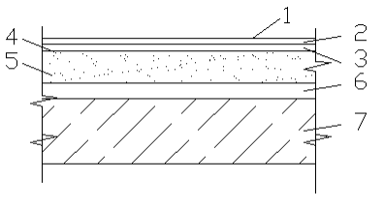
Рис.1
- Керамограніт
- Стяжка з цементно-піщаного розчину
- Грунтовка
- Вироби зі спіненого хімічно зшитого пінополіетилену
- Бітумно-полімерна пароізоляція
- З/б плита перекриття – 220 мм

Санвузли, мийні, кухня ресторану, технічні приміщення, зона спа.
Зм.
Арк..
№ документа
Підпис
Дата
Аркуш
25
ДИПЛОМНИЙ ПРОЄКТ
Розробив
Івахненко М.П
Пеоевірив
Гончарова І.В

Н. Контр.

Затв..

Відпочинково-оздоровчий центр
Літера
Аркушів
28
АМД-22-2

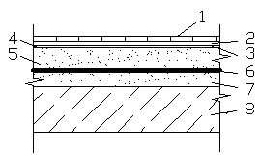
Рис. 2
- Плитка керамічна
- Стяжка з цементно-піщаного розчину
- Грунтовка
- Вироби зі спіненого хімічно зшитого пінополіетилену
- Гідроізоляція

6. З/б плита перекриття – 220 мм
Зм.
Арк..
№ документа
Підпис
Дата
Аркуш
26
ДИПЛОМНИЙ ПРОЄКТ
Розробив
Івахненко М.П
Пеоевірив
Гончарова І.В

Н. Контр.

Затв..

Відпочинково-оздоровчий центр
Літера
Аркушів
28
АМД-22-2

5.6. Покрівля
Передбачено плоску експлуатовану покрівлю з ухилом до 2%, що забезпечує відведення опадів. Ухил формується за рахунок захисного шару товщиною 100 мм, який одночасно виконує функцію теплоізоляції та створює необхідний напрямок стоку. Для збору дощової та талої води передбачено ливневі воронки, які проведені до системи водовідведення, розміщеної повз фасадної стіни.
Конструктивний склад покрівлі включає монолітну плиту перекриття 220мм, теплоізоляцію з пінополістиролу, гідроізоляційний шар та захисний шар з плитки. Гідроізоляція захищена від ультрафіолетового випромінювання і механічних пошкоджень.
Для спрощення технічного обслуговування й огляду передбачено люки, що забезпечують безперешкодний доступ без демонтажу основних шарів.

5.7. Вікна та двері
Конструкції комплексу виконано з метало-пластикових профілів з енергоефективними двокамерними склопакетами, що забезпечують високі показники теплоізоляції та звукоізоляції. Для фасадів із великим заскленням передбачено використання каркасів із алюмінієвими та металевими стійками, що підвищують жорсткість конструкції.
Вхідні двері виконано як двостулкові металопластикові системи з розмірами 1400×2100мм, укомплектовані ущільнювачами й склопакетами для збереження цілісності фасаду.

Внутрішні двері запроєктовано в двох типорозмірах: 700×2100 мм і 900×2100 мм залежно від приміщення. Усі внутрішні полотна мають товщину 40 мм, містять звукоізоляційний шар і відповідають вимогам до акустики.

6. Список використаної літератури
Зм.
Арк..
№ документа
Підпис
Дата
Аркуш
27
ДИПЛОМНИЙ ПРОЄКТ
Розробив
Івахненко М.П
Пеоевірив
Гончарова І.В

Н. Контр.

Затв..

Відпочинково-оздоровчий центр
Літера
Аркушів
28
АМД-22-2
- ДБН В.2.2-9:2018. Громадські будинки та споруди. Основні положення. – К.: Мінрегіон України, 2018. – 87 с.
- ДБН В.2.2-25:2009. Підприємства харчування (заклади ресторанного господарства). – К.: Мінрегіонбуд України, 2009. – 57 с.
- ДБН В.2.2-20:2008 «Будинки і споруди. Готелі». – Київ: Мінрегіон України, 2019. – 55 с.
- Кузнецова І. М. «Архітектура лікувально-оздоровчих закладів». – Київ: Ліра-К, 2019.
- Гукова Т. В. «Основи проектування будівель медичного призначення». – Харків: УкрДАЗ, 2020.
6. ДБН В.2.6-31:2021. Теплова ізоляція та енергоефективність будівель. – К.: Міністерство розвитку громад та територій України, 2021. – 22 с.
7. ДБН В.1.1-31:2021 «Захист від шуму». – Київ: Мінрегіон України, 2021.
8. ДБН Б.2.2-12:2019. Планування і забудова територій. – К.: Мінрегіон України, 2019. – 175 с.
9. ДБН Б.2.2-5:2011. Благоустрій територій. – К.: Мінрегіон України, 2011. – 93 с.
10. ДБН В.1.1-7:2016. Пожежна безпека об’єктів будівництва. Загальні вимоги. – К.: Мінрегіон України, 2016. – 41 с.
11. ДБН А.3.2-2-2009. Охорона праці і промислова безпека у будівництві. – К.: Мінрегіон України, 2012. – 94 с.
12. ДСТУ Б В.2.6-189:2013. Методи вибору теплоізоляційного матеріалу для утеплення будівель. – К.: Мінрегіон України, 2014. – 48 с.
13. Куликов В. А., Плоський Г. Б. Проекти будівель і споруд. – Київ: Ліра-Да, 2021. – 880 с.
14. Гладишав Г. М., Данькевич І. П., Сурмай М. І. Механіка ґрунтів, основ і фундаментів. – Львів: ЛНАУ, 2019. – 290 с.
Зм.
Арк..
№ документа
Підпис
Дата
Аркуш
28
ДИПЛОМНИЙ ПРОЄКТ
Розробив
Івахненко М.П
Пеоевірив
Гончарова І.В

Н. Контр.

Затв..

Відпочинково-оздоровчий центр
Літера
Аркушів
28
АМД-22-2

